A) Koaxiális kábel jellemzői:

- átmérő [mm]: kb. 5mm

- szerelvény elemek felsorolása: SMA, QNA, BNC, RG, TC, SMB

- NIC-hez illeszkedő elem hossza [mm]: 3,5mm

B) Sodrott érpár jellemzői:

- átmérő [mm]: kb. 5mm

- szerelvény elemek felsorolása:RJ45, DB9, RS232, RJ11

- NIC-hez illeszkedő elem hossza [mm]: 5,8mm

C) Optikai huzal jellemzői:

- műanyag burkolat átmérő [mm]: 0.3mm

- csatlakozó típusok felsorolása a hosszúság szerint növekvő sorrendben: LC, SC, ST, MTP

- kerámia elem átmérője [mm]: 1.25-2.5mm

2.

A) x = 12 dB-ben: 10.75

x = 14 dB-ben: 11.5

x = 16 dB-ben: 12

B) 13 dB esetén x = 20

-68 dB esetén x = kb. 0.000562

-70 dB esetén x = 0.000316

3.

A)

Verzió: Version 7.0.12 r159484 (Qt5.15.2)

lehetséges virtuális gép típusok száma: 7

virtuális gép interfészeinek lehetséges típusai:

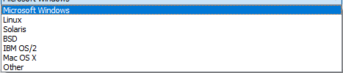

virtuális gép interfészeinek lehetséges száma: 4

B) drag and drop

Megosztott mappa

USB-vel